РЕЗЮМЕ
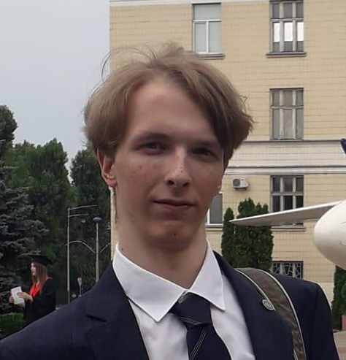
ПІБ: Дромашко Андрій Олексійович
Тел.: +380632793906
Ел. пошта: minion6312@gmail.com
Особисті дані
- Дата народження: 24 вересня 1999 року
- Сімейний статус: не одружений
Мета: Використати знання англійської мови на практиці, набути досвід у сфері перекладу
Освіта
2017-2022: Національний авіаційний університет, Юридичний факультет, диплом магістра
Досвід роботи
Серпень 2021 – лютий 2022: Адвокатське бюро «Касьяненко і Партнери», практикант; обов’язки – взаємодія з державними органами, складання процесуальних документів, діловодство, пошук судової практики
Додаткова інформація
Мови: Українська (рідна), російська (вільно володію), англійська (вільно володію, рівень С1)
Навички: Використання програм MS Office, порталу “Судова влада”, ЄДРСР, ЄДРПОУ
Сертифікати: сертифікат IELTS від 29.06.2025

